UL-Zertifizierung für integrierte Sicherheitstechnik
Safety-Produkte von B&R erfüllen nordamerikanische Normen
Das Produktportfolio für integrierte Sicherheitstechnik von B&R hat eine weitere wichtige Zertifizierung erhalten. Die Experten von UL bestätigten nach intensiven Prüfungen und Tests die Konformität der B&R-Produkte zu den für die Sicherheitstechnik relevanten Normen IEC 61508, IEC 62061 und ISO 13849. Im Besonderen wird durch die UL-FS-Zertifizierung nun auch die Konformität zu relevanten nordamerikanischen Normen wie ANSI/UL 1998 bestätigt.
Mit dem erfolgreichen Abschluss der Zertifizierung sind die Produkte der integrierten Sicherheitstechnik von B&R nun bei UL nicht nur in der Kategorie FSPC (Energy and Industrial Systems Certified for Functional Safety), sondern auch in der Kategorie FSPC7 (Energy and Industrial Systems Certified for Functional Safety Certified for Canada) gelistet.
Auch für europäische Maschinenbauer wichtig
Die Zertifizierung ist nicht nur für B&R-Kunden im nordamerikanischen Markt interessant. Viele europäische Hersteller liefern ihre Maschinen zu Endkunden in den USA. Das FSPC- beziehungsweise FSPC7-Listing der B&R-Produkte in der UL-Zertifizierungsdatenbank erleichtert die Zulassung der Maschineninstallationen bei nordamerikanischen Endkunden.

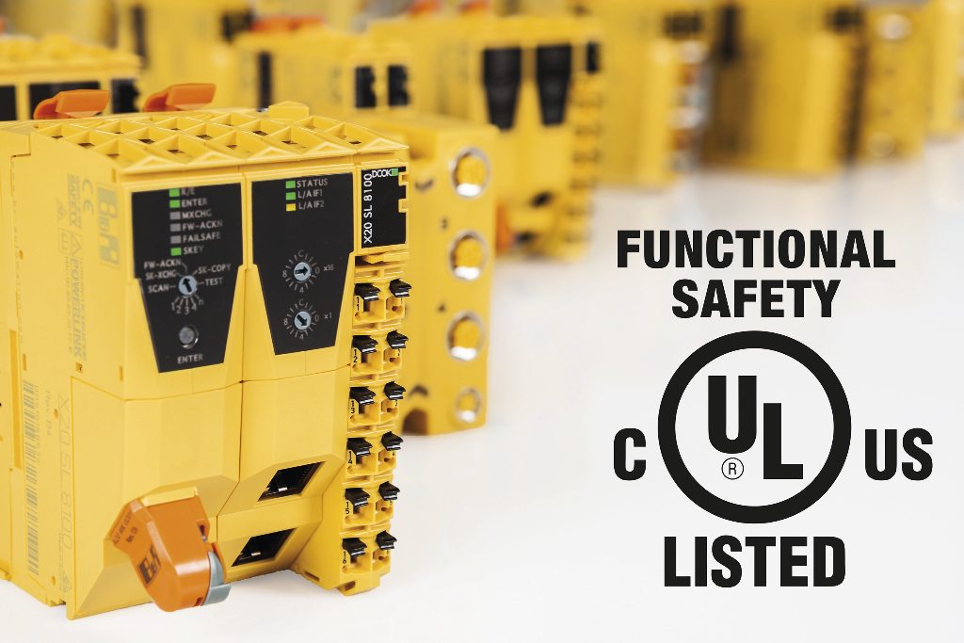
Die integrierte Sicherheitstechnik von B&R hat die UL-FS-Zertifizierung erhalten.

Über B&R
B&R, eine Division des ABB-Konzerns, ist ein weltweit führendes Unternehmen der industriellen Automatisierung mit Hauptsitz in Österreich. Als Branchenführer kombiniert B&R modernste Technologien mit fortschrittlichem Engineering. B&R bietet Kunden aus den unterschiedlichsten Branchen perfekte Gesamtlösungen in den Bereichen Maschinen- und Fabrikautomatisierung, Antriebs- und Steuerungstechnik, Visualisierung und integrierte Sicherheitstechnik. Lösungen für die Kommunikation im Industrial IoT - allen voran OPC UA, POWERLINK und der offene Standard openSAFETY - runden das Leistungsportfolio von B&R ab. Die Software-Entwicklungsumgebung Automation Studio ist wegweisend für zukunftsorientiertes Engineering. Mit innovativen Lösungen setzt B&R neue Standards in der Automatisierungswelt, hilft Prozesse zu vereinfachen und übertrifft Kundenerwartungen.
Weitere Informationen finden Sie unter www.br-automation.com

